应急预案
- 电梯困人应急预案
- 高空作业应急预案
- 交通事故应急预案
- 急症人员应急预案
- 门禁系统应急预案
- 消防应急预案
- 抢劫、打架、斗殴、凶杀、绑架、闹事应急预案
- 治安报警应急预案
- 群体性事件应急预案
- 跑水应急预案
- 防汛应急预案
- 停电应急预案
- 停水应急预案
- 突发事件应急预案
- 雨雪天气应急预案
- 扫雪铲冰应急预案
- 有限空间作业应急预案
- 携带宠物应急预案
- 大风天气应急预案

第一章、 应急预案
  - 电梯困人应急处理预案:
电梯困人应急处理预案流程图

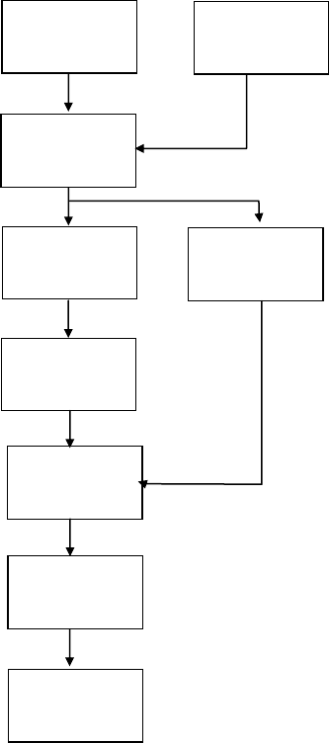
中控室通过监
客户报修
控
工程部
电梯内困人
无被困人员
解救被困人员
维修故障电梯
修复后恢复运
行
记录事件经过

  - 高空作业应急处理预案:

高空作业应急处理预案流程图

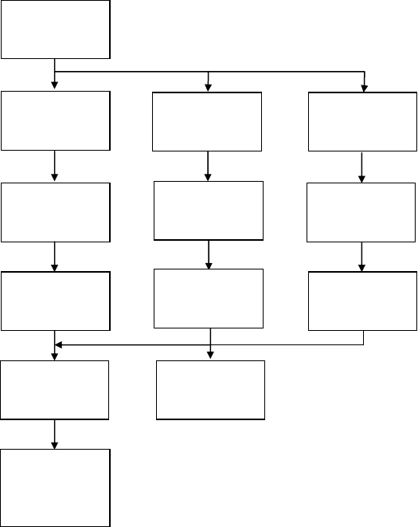
高空作业现场
发生高空坠落
秩序管理部
客服部
工程部
事故现场拍
照、调查、记
上报单位负责
人、安全负责
事故现场设备设施的断水、断电、断气工
作
维持现场秩序
组织人员到事
故现场进行抢
配合救援现场
的临电、临水
完毕后恢复现
场秩序
相关方的回访
填写突发事件
处理报告

  - 交通事故应急处理预案:

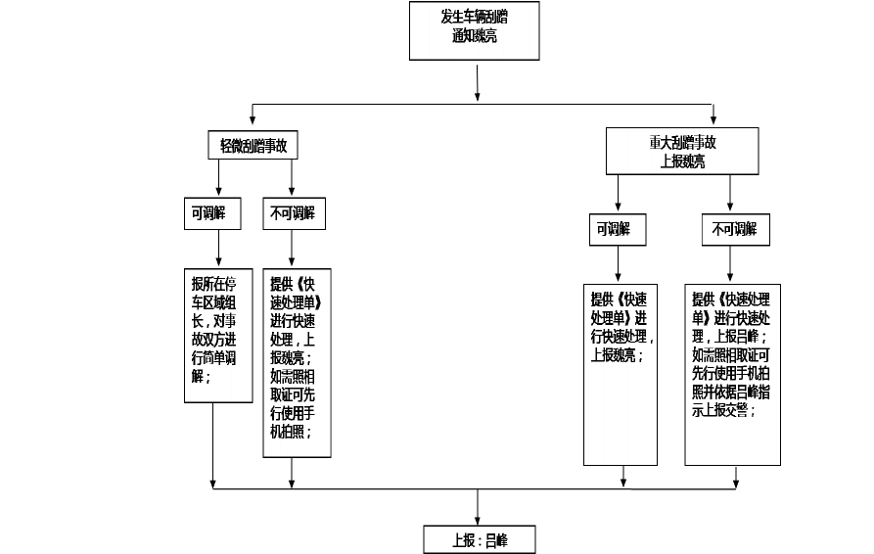
交通事故应急处理预案流程图

  - 急症人员处理预案:

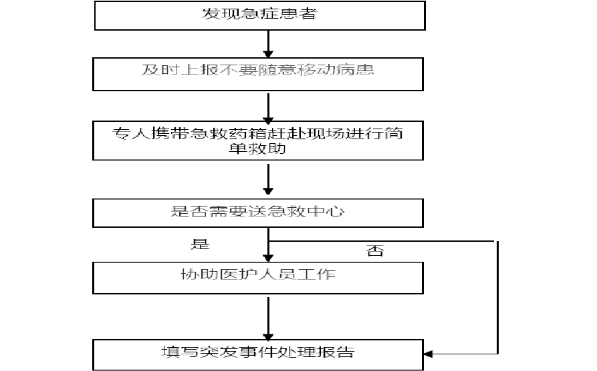
急症人员处理预案流程图

  - 门禁系统应急预案:

门禁系统应急预案流程图

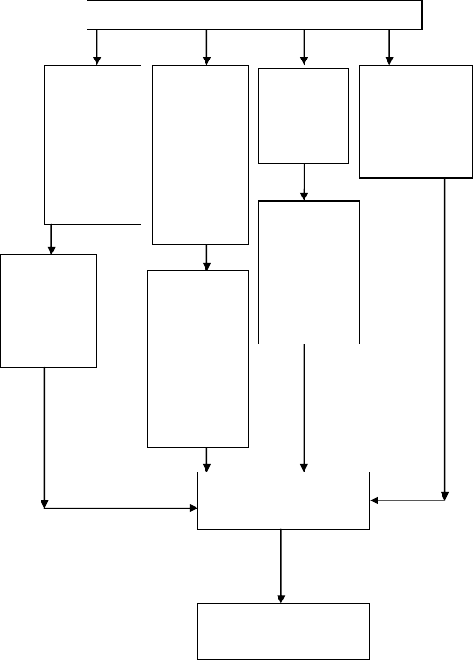
门禁系统损坏

秩序部人员赶往现场， 设置遮拦， 防止无关人员靠近。

组织机动人员对周边区域设置遮 拦，防止无关人员靠近
客服部人员负责协助各部门工作并安抚客人情绪，疏散围观客人安全离开

处理事件中 如发现有客 人晕厥或出 现身体不适， 立即请示领 导是否请医 护人员到场
工程部人员迅速前往现场做出处理。

处理不了，即时与本部门主管取得联系，并通知厂家迅速到场维修。
保洁部人员协助客服部人员安抚客人情绪并疏散客人安全离开

事故处理完毕协助各部门清理现场

事故处理完毕后，填写突发事件处理报告

  - 消防应急预案:

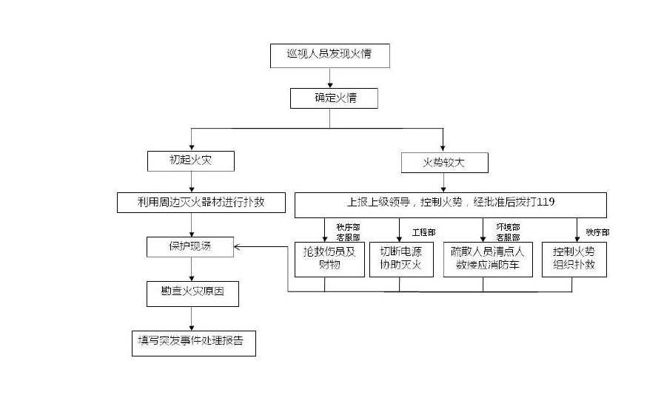
消防应急预案流程图

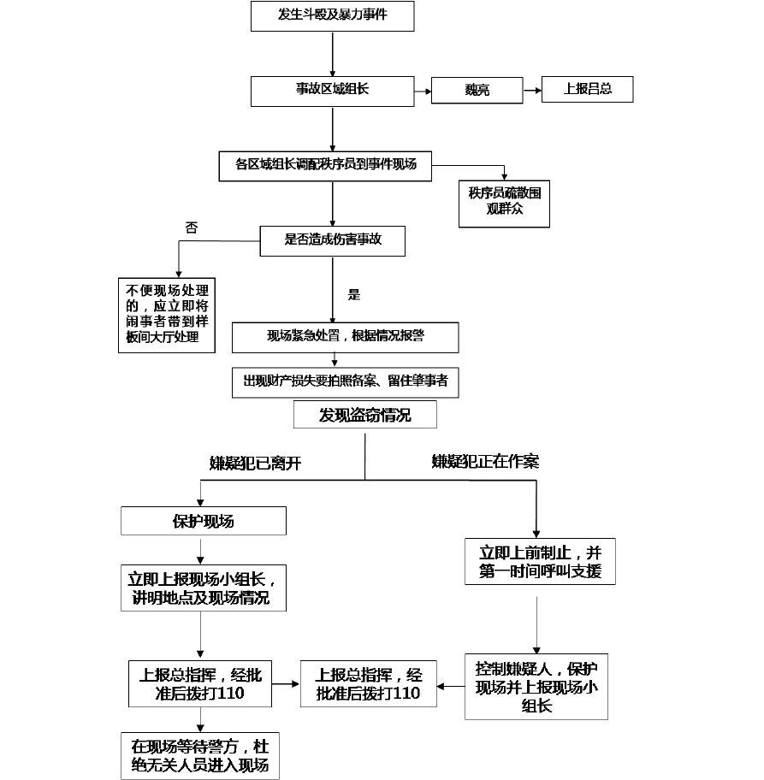
  - 抢劫、盗窃、斗殴、凶杀、绑架、闹事应急处理预案:
抢劫、盗窃、斗殴、凶杀、绑架、闹事应急处理预案流程图

  - 治安报警处理预案：

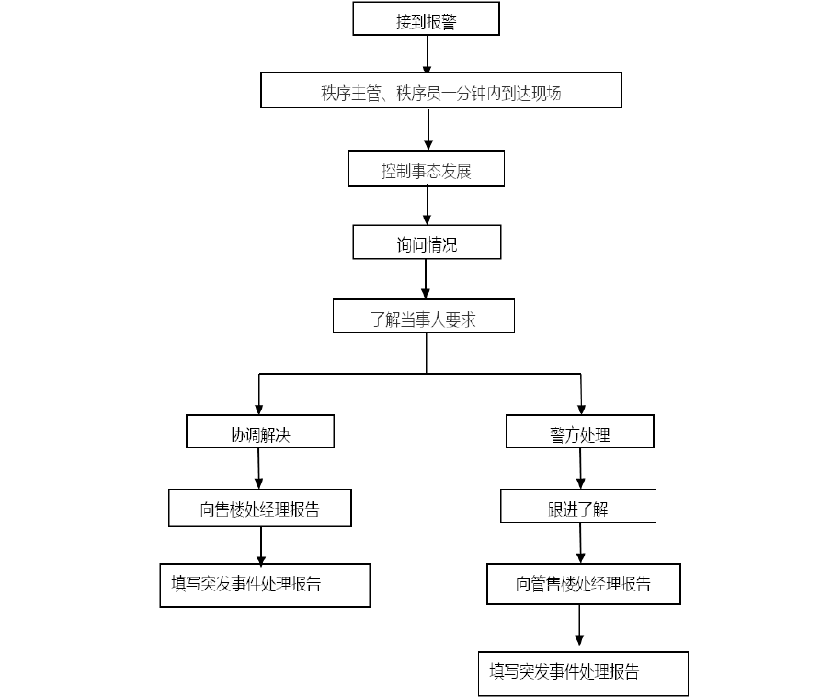
治安报警处理预案流程图

  - 群体性事件应急预案：

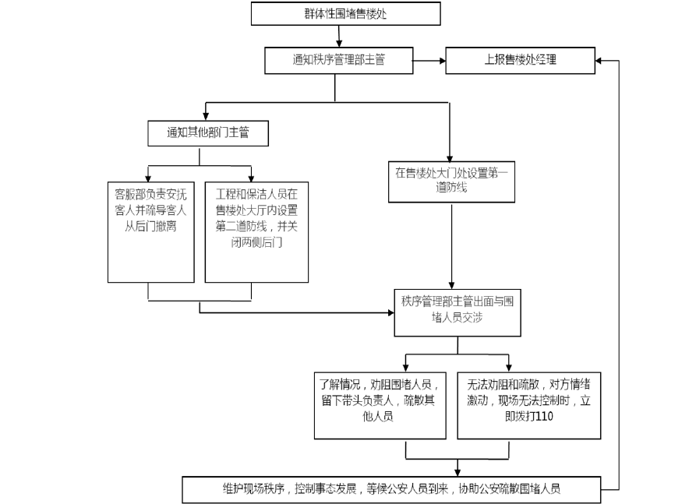
群体性事件预急方案流程图

以上内容仅为本文档的试下载部分，为可阅读页数的一半内容。如要下载或阅读全文，请访问：https://d.book118.com/426032001103010054

